尚硅谷前端技术之HTTP
(作者：尚硅谷前端研发部 达姆老师)
V1.0

什么是HTTP协议
HTTP协议是用来客户端和服务器之间进行通信的协议。请求访问文本或图像等资源的一端称为客户端，提供资源响应的一端称为服务端。客户端与服务端之间通过请求和响应来达成通信。
HTTP协议是无状态的，它对发送过的请求或响应都不会做持久化的处理。使用HTTP协议时，每当有新的请求发送时，就会有对应的新的响应产生。协议本身不保留之前一切的请求或响应报文的信息。
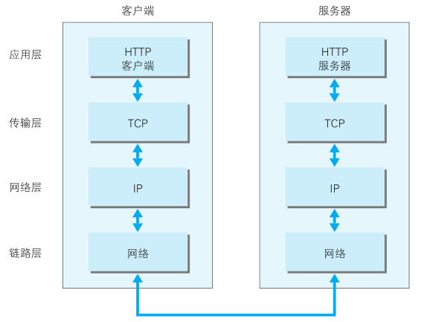

HTTP报文
用于HTTP协议交互的信息被称为HTTP报文。客户端的HTTP报文叫做请求报文。服务端的HTTP报文叫做响应报文。HTTP报文本身是由多行数据构造的字符串文本。
HTTP报文大致可以分为报文首部和报文主体两块。两者由空行来划分。报文主体并不是必须的
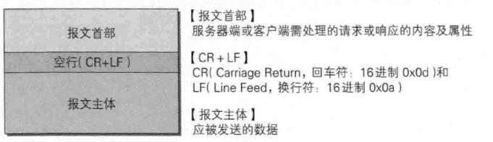
请求&响应报文格式
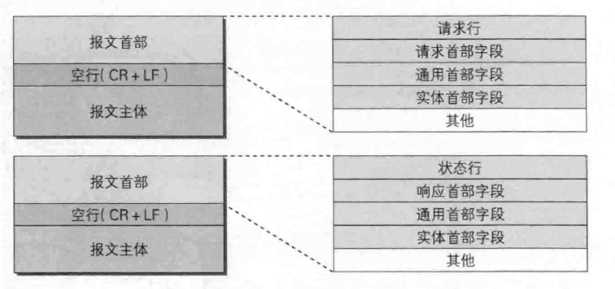
请求&响应报文实例
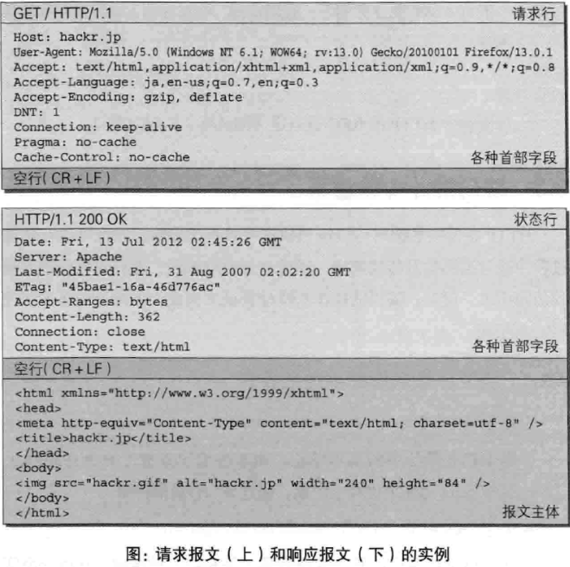

请求报文
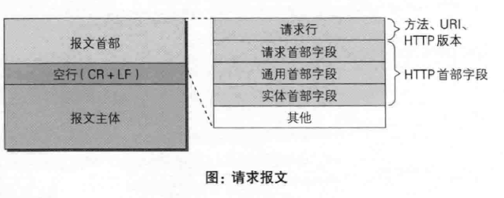
- HTTP请求方法：
GET 用来获取资源 HTTP1.0 & HTTP1.1支持
POST 传输实体主体 1.0 1.1
DELETE 删除文件 1.0 1.1
PUT 传输文件 1.0 1.1
HEAD 获得报文首部 1.0 1.1
OPTIONS 询问支持的方法 1.1
TRACE 追踪路径 1.1
CONNECT 要求使用隧道协议连接代理 1.1
LINK 建立和资源之间的联系 1.0
UNLINE 断开链接关系 1.0
LINK和UNLINE方法已被HTTP1.1废弃，不再支持
- 报文实例
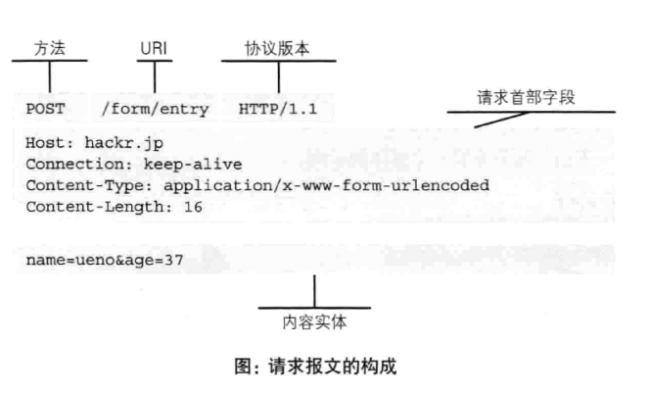

响应报文
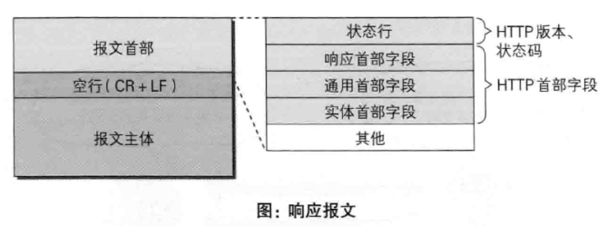
- HTTP响应状态码
状态码的职责是当客户端向服务端发送请求时，描述返回的请求结果。借助状态码，用户可以知道服务器端是正常处理了请求，还是出现了错误。
类别
1XX 信息类状态码 接收的请求正在处理
2XX 成功类状态码 请求正常处理完毕
3XX 重定向状态码 需要进行附加操作以完成请求
4XX 客户端错误状态码 服务器无法处理请求
5XX 服务器错误状态码 服务器处理请求出错
- 报文实例
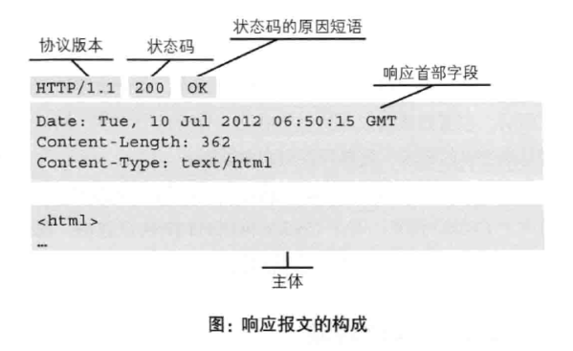

HTTP报文详解
- 通用首部
请求报文与响应报文两方都会使用的首部
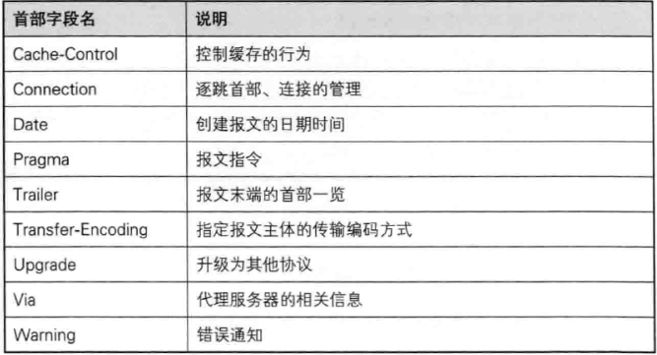
- 请求首部
从客户端向服务端发送请求报文时使用的首部
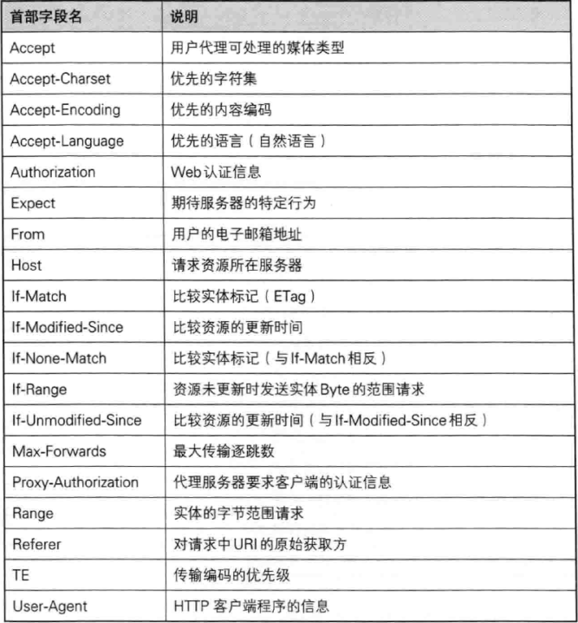
- 响应首部
从服务器向客户端返回响应报文时使用的首部
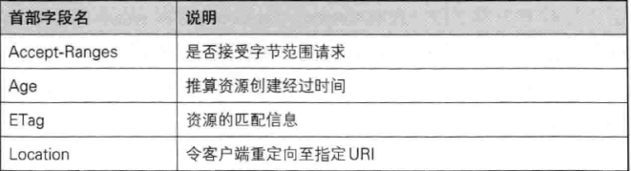
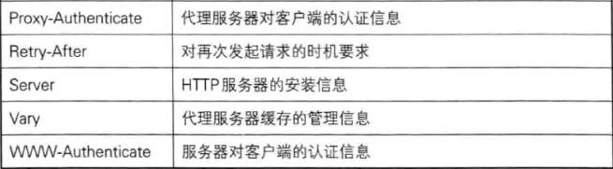
- 实体首部
针对请求报文和响应报文的实体部分使用的首部
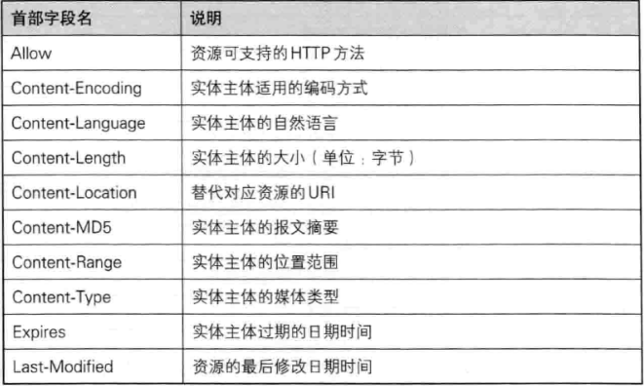
- Content-Type(Mime-Type)
Content-Type 实体头部用于指示资源的MIME类型 media type
MIME类型对照表：
http://www.iana.org/assignments/media-types/index.html
http://tool.oschina.net/commons/
文本 text/plain
.html text/html
.css text/css
.js application/javascript
.jpeg image/jpeg
.jpg image/jpeg
.png image/png
.mp3 audio/mp3
.mp4 video/mpeg4
- Cookie
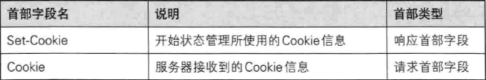

URI & URL
URI(Uniform Resource Identifier 统一资源标识符)
URL(Uniform Resource Locator 统一资源定位符)
URL是URI的子集。在一定意义上我们可以认为URL就是URI
Schema://host:port/path?query#hash
Schema
host
DNS
port
端口号的范围从0到65535，比如用于浏览网页服务的80端口，用于FTP服务的21端口等。由于物理端口和逻辑端口数量较多，为了对端口进行区分，将每个端口进行了编号，这就是端口号。
动态端口的范围从1024到65535。1024前的端口号一般都是保留端口
path
query
hash
图解URL
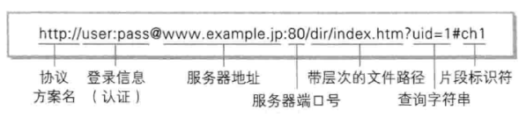
一般登录信息是省略的

第2章 HTTP各种特性总览

HTTP客户端
- 浏览器
- CURL
第一步 ： cnpm install curl –g
第二步 ： curl baidu.com / curl www.baidu.com
将cmd控制台编码临时设为UTF-8
chcp 查看当前编码
chcp 65001 临时设置编码
936 中国 - 简体中文(GB2312)
65001 Unicode (UTF-8)
第三步 ：curl -v www.baidu.com
展示详细的请求信息

HTTP缓存
- 如何查看浏览器端的缓存
- chrome://cache
- 安装chrome cache view
- 强缓存 Cache-Control
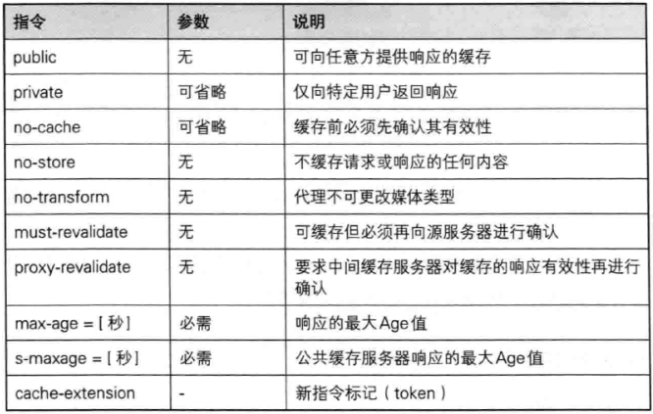
- max-age
max-age单位是秒。当HTTP协议的返回头中包含Cache- Control字段时,浏览器会对当前的资源进行缓存。缓存的时效由max-age决定。在max-age设定的时间内对当前资源发起访问后使用的都是浏览器内部的缓存！超过max-age设定的时间后浏览器会选择使用协商缓存。
- no-cache
使用缓存前必须先确认其有效性
- no-store
不缓存请求或响应的任何内容
- 协商缓存
- last-modified & if-modified-since
实体首部字段last-modified（响应）& 请求首部字段if-modified-since
首部字段last-modified指明资源最终修改的时间，一般来说，这个值就是资源被修改的时间。
首部字段if-modified-since：第一次请求资源时，资源在响应头中种入last-modified字段，并随着响应体一起存到缓存中下一次需要再发送请求时，请求体中会将上一次修改时间（last-modified）种入if-modified-since字段中带到服务端。若在if-modified-since字段值之后对应的资源都没有更新过则返回304 Not Modified状态码
若在if-modified-since字段值之后对应的资源有过更新则希望服务器能重新处理 成功 200 失败 500
此处的客户端与服务端协商的缓存策略一般与cache-control一块使用。需要在cache-control失效后再走这种缓存策略
- 缺点：
1.某些服务端没有办法获取精确的修改时间，导致last-modified有问题
2.文件时间修改了，但文件内容却没有变
- Etag&if-None-Match
响应首部字段etag & 请求首部字段if-None-Match
响应首部字段etag：它可以告知客户端实体标识，它是一种可以将资源以字符串做唯一标识的方式，服务器会为每份资源分配对应的Etag值。另外当资源更新时，etag的值也需要更新，这个唯一标识的生成没有规定统一的算法，由服务器自行决定
请求首部字段if-None-Match：机制和if-modified-since差不多，当if-None-Match字段与etag不一致时，就告知服务器该处理这请求
此处的客户端与服务端协商的缓存策略一般与cache-control一块使用。需要在cache-control失效后再走这种缓存策略
- 注意点
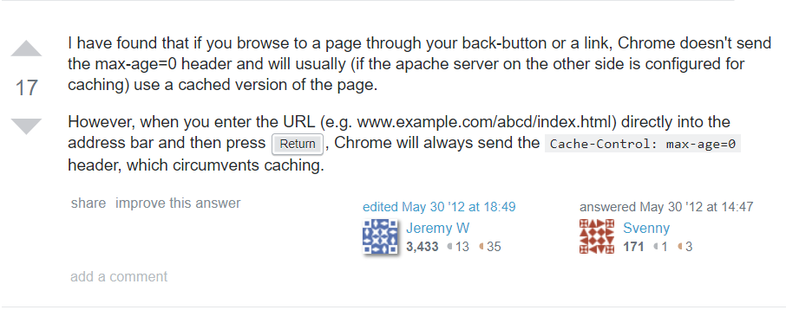
- 总结
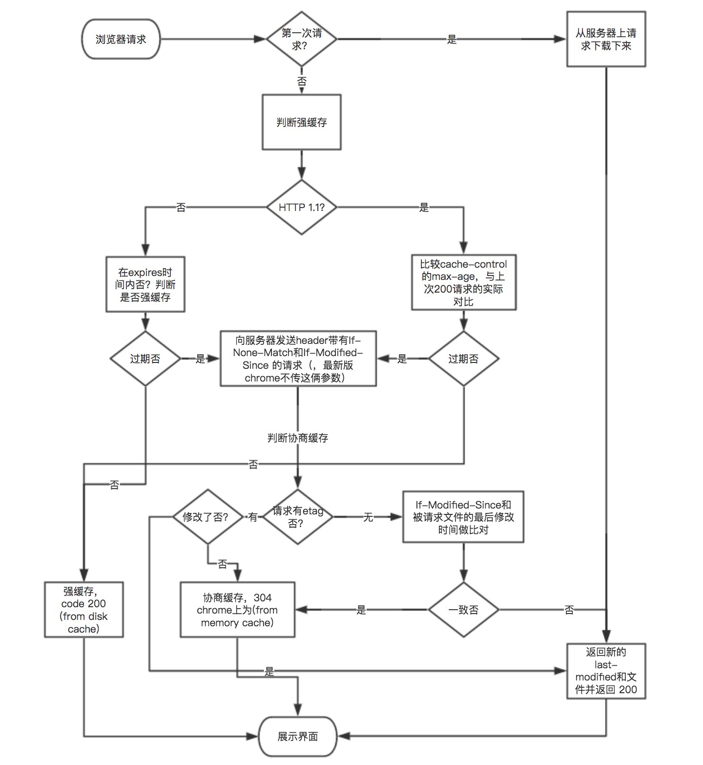

Cookie
管理服务器与客户端之间状态的Cookie，虽然没有被编入标准化HTTP1.1的RFC2616中。但在大多数web架构中得到了广泛的应用。
Cookie为HTTP带来了状态管理。
- 服务端Cookie
Set-Cookie:响应首部字段
服务端可以使用Set-Cookie首部为客户端种入Cookie
"Set-Cookie":"id=123"
"Set-Cookie":["id=123","name=damu","age=18"]
Cookie：请求首部字段
当客户端被中入Cookie后,每一次新的请求时客户端都会将Cookie自动带上
- Cookie时效
默认Cookie是一个会话级别的Cookie
- max-age
可以使用max-age来控制cookie的有效存活时间(秒)
"Set-Cookie":["id=123;max-age=5","name=damu","age=18"]
- Cookie作用域
- HttpOnly
为避免跨域脚本 (XSS) 攻击，通过JavaScript的 Document.cookie API无法访问带有 HttpOnly 标记的Cookie
"Set-Cookie":["id=123","name=damu","age=18;HttpOnly"]
- Domain
Domain 标识指定了哪些主机可以接受Cookie。如果不指定，默认为当前文档的主机（不包含子域名）。如果指定了Domain，则一般包含子域名。
- 配置hostAdmin权限
以管理员身份运行CDM：
cacls %windir%/system32/drivers/etc/hosts /E /G Users:W
- Path
Path 标识指定了主机下的哪些路径可以接受Cookie
例如，设置 Path=/docs，则以下地址都会匹配：
/docs
/docs/Web/
/docs/Web/HTTP
- 客户端Cookie
Document.cookie
获取并设置与当前文档相关联的 cookie
- 获取
语法：allCookies = document.cookie;
allCookies被赋值为一个字符串，该字符串包含所有的Cookie，每条cookie以分号分隔(即key=value 键值对)。
- 设置
语法：document.cookie = newCookie;
newCookie是一个键值对形式的字符串。需要注意的是，用这个方法一次只能对一个cookie进行设置或更新。
document.cookie = "name=damu";
- js-cookie
客户端操作cookie的js库
- Basic Usage
- 设置cookie
Create a cookie, valid across the entire site:
Cookies.set('name', 'value');
Create a cookie that expires 7 days from now, valid across the entire site:
Cookies.set('name', 'value', { expires: 7 });
- 读取cookie
Read cookie:
Cookies.get('name'); // => 'value'
Cookies.get('nothing'); // => undefined
Read all visible cookies:
Cookies.get(); // => { name: 'value' }
- 删除cookie
Delete cookie:
Cookies.remove('name');

重定向
URL 重定向，也称为 URL 转发，是一种当实际资源，如单个页面、表单或者整个 Web 应用被迁移到新的 URL 下的时候，保持（原有）链接可用的技术。HTTP 协议提供了一种特殊形式的响应—— HTTP 重定向（HTTP redirects）来执行此类操作。
在 HTTP 协议中，重定向操作由服务器通过发送特殊的响应而触发。HTTP 协议的重定向响应的状态码为 3xx 。浏览器在接收到重定向响应的时候，会采用该响应提供的新的 URL ，并立即进行加载；大多数情况下，除了会有一小部分性能损失之外，重定向操作对于用户来说是不可见的。
- Location
Location 首部指定的是需要将页面重新定向至的地址。一般在响应码为3xx的响应中才会有意义
- 临时重定向
有时候请求的资源无法从其标准地址访问，但是却可以从另外的地方访问。在这种情况下可以使用临时重定向。搜索引擎不会记录该新的、临时的链接。在创建、更新或者删除资源的时候，临时重定向也可以用于显示临时性的进度页面。
状态码：302
- 永久重定向
这种重定向操作是永久性的。它表示原 URL 不应再被使用，而应该优先选用新的 URL。搜索引擎机器人会在遇到该状态码时触发更新操作，在其索引库中修改与该资源相关的 URL
状态码：301

连接管理
连接管理是一个 HTTP 的关键话题：打开和保持连接在很大程度上影响着网站和 Web 应用程序的性能。
HTTP请求的发送需要借助于TCP，并且HTTP是无法在TCP链接上并发请求的。在TCP链接上我们只能一个接着一个的发送HTTP请求。Chrome上TCP链接的并发数是6个。即我们只能同时发送6个http请求。
- 短链接
HTTP 最早期的模型，也是 HTTP/1.0 的默认模型，是短连接。每一个 HTTP 请求都由它自己独立的连接完成；这意味着发起每一个 HTTP 请求之前都会进行 TCP 握手，而且是连续不断的。
好处 : 降低客户端与服务端的并发数
坏处 : 每次http请求都需要TCP三次握手 消费的时间太多
- 长连接
短连接有两个比较大的问题：创建新连接耗费的时间尤为明显，另外 TCP 连接的性能只有在该连接被使用一段时间后(热连接)才能得到改善。为了缓解这些问题，长连接 的概念便被设计出来了( keep-alive 连接)
一个长连接会保持一段时间，重复用于发送一系列请求，节省了新建 TCP 连接握手的时间，还可以利用 TCP 的性能增强能力。当然这个连接也不会一直保留着：连接在空闲一段时间后会被关闭
好处 : 充分利用TCP链接
坏处 : 客户端与服务端的并发数变多
在绝大多数场景下，并发多的开销会小于每次创建新的TCP链接，所以我们一般建议开启长连接，在 HTTP/1.1 里，默认就是长连接。
http2 信道复用可以在tcp链接上并发http请求(同域)
- Connection
Connection 头（header） 决定当前的事务完成后，是否会关闭网络连接。如果该值是“keep-alive”，网络连接就是持久的，不会关闭，使得对同一个服务器的请求可以继续在该连接上完成。
Connection: keep-alive
Connection: close

CSP
Content-Security-Policy：内容安全策略
在指定的页面控制用户代理的资源。
- 限制方式
Content-Security-Policy：<policy-directive>; <policy-directive>
- <policy-directive>
default-src：为其他指令提供备用服务
default-src无法限制form表单的提交
另需 form-action 'self' 来进行限制
connect-src：限制能通过脚本接口加载的URL。
font-src：限制通过@font-face加载的字体源。
frame-src： 限制通过类似<frame> 和<iframe> 标签加载的内嵌内容源。
img-src: 限制图片和图标源
media-src：限制通过<audio> 或<video> 标签加载的媒体文件源。
object-src：限制通过 <object>, <embed> ，<applet> 标签加载源。
script-src：限制javascript 源。
style-src：限制层叠样式表文件源。

数据协商
什么是数据协商呢？
在客户端发送请求给服务端的时候,客户端会声明它想要拿到的数据格式 以及 数据相关的限制。服务器则以此为线索，通过内部算法来选择最佳方案提供给客户端。相关算法与具体的服务器相关，并没有在规范中进行规定。
- 客户端
- Accept
Accept 首部列举了用户代理希望接收的媒体资源的 MIME 类型
- Accept-Encoding
Accept-Encoding 首部明确说明了（接收端）可以接受的内容编码形式（所支持的压缩算法）
- Accept- Language
Accept-Language请求头允许客户端声明它可以理解的自然语言，以及优先选择的区域方言
- User-Agent
User-Agent 首部包含了一个特征字符串，用来让网络协议的对端来识别发起请求的用户代理软件的应用类型、操作系统、软件开发商以及版本号
- 服务端
- Content-Type
Content-Type 实体头部用于指示资源的MIME类型
- Content-Encoding
- gzip压缩
zlib模块提供通过 Gzip 实现的压缩功能
- Content-Language
Content-Language是一个 entity header （实体消息首部），用来说明响应的语言类型

CORS
- Access-Control-Allow-Origin
Access-Control-Allow-Origin 响应头指定了该响应的资源是否被允许与给定的origin共享
语法：
Access-Control-Allow-Origin: *
Access-Control-Allow-Origin: <origin>
参数 origin
origin：指定一个可以访问资源的URI
- Origin
请求首部字段 Origin 指示了请求来自于哪个站点
- 预请求验证
本质上在跨域处理这一块，还有一些其他的设置。
允许的http方法：
除了GET HEAD POST外其他方法是不允许的
请求头的限制
自定义请求体是不允许的
- 解决方案
- Access-Control-Allow-Headers
响应首部 Access-Control-Allow-Headers 用于预检请求，代表允许跨域的请求头
- Access-Control-Allow-Methods
响应首部 Access-Control-Allow-Methods用于预检请求，代表允许跨域的http方法
- Access-Control-Max-Age
The Access-Control-Max-Age 这个响应首部表示预检请求的返回结果（即 Access-Control-Allow-Methods 和Access-Control-Allow-Headers 提供的信息） 可以被缓存多久

